控制系統 HW5 106061226 施竣笙

Pro1:

此題最終結果如下:

Figure 1: 角度

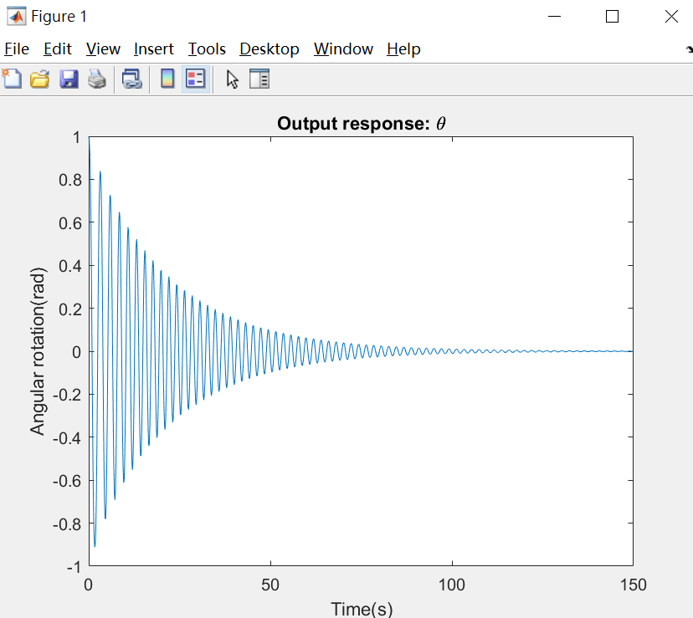

Figure 2: 角度微分

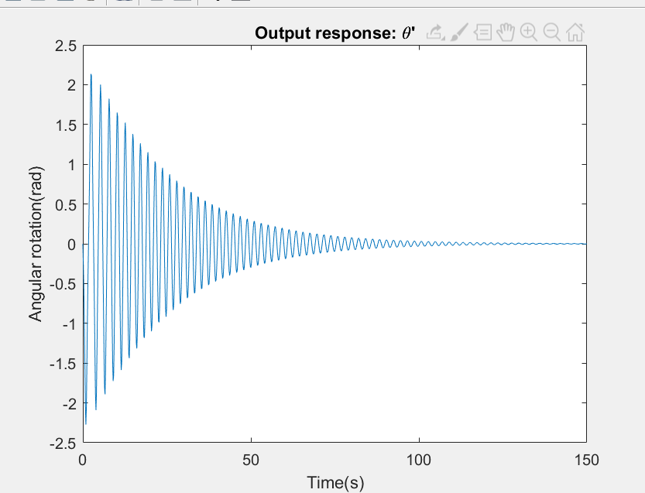

與HW4一樣，需要角度(theta)與角度微分(theta’)皆為0，從上兩圖可以看到，此設計之結果是穩定的(stable)，達到預期結果。

分析與設計:

由於此題沒有如同第二題之假設，需要將ref code的方程式進行改寫，原方程式如下:

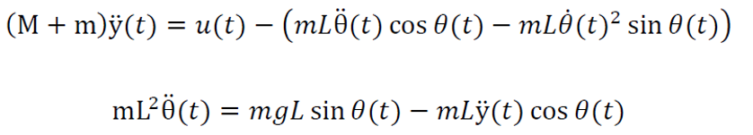

其中，重要的X2’、X5’如下:

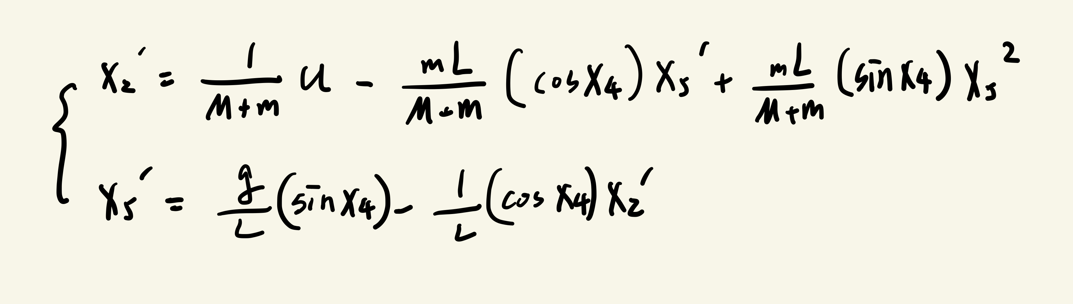

接著是一連串的化簡，由於計算過程複雜，只將結果寫出，如下:

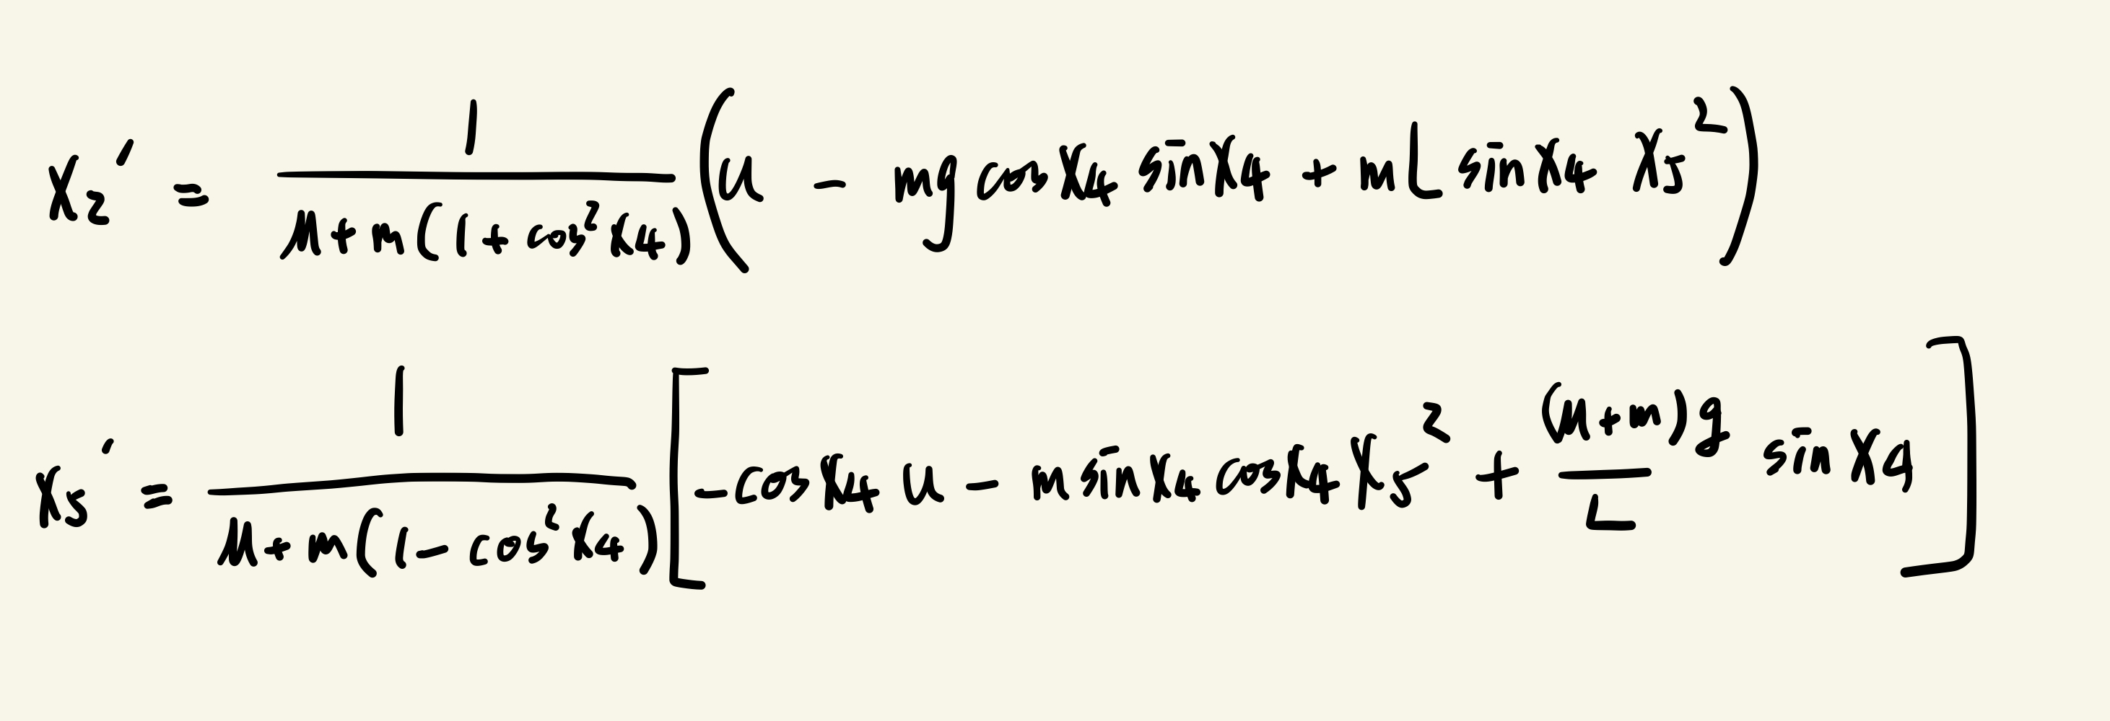

於是，我們將reference code中function的部分改寫(可以在code.m file中看到)，至此程式部分已經改寫完畢。

參數部分，因為沒有像第二題的假設，我無法將上述狀態微分方程轉成特徵方程式，藉由特徵方程式套入Rooth array求得穩定的參數。

因此，我做了跟第二題一樣的假設如下:

然後與第二題一樣，帶入Rooth array，並求得參數KD=KI=-10、KP=-2000(詳細過程看Pro2)

最終，將此參數作為基準，帶入Pro1，用ode45來求其t-doamin response且是穩定的結果。

Pro2:

此題最終結果如下:

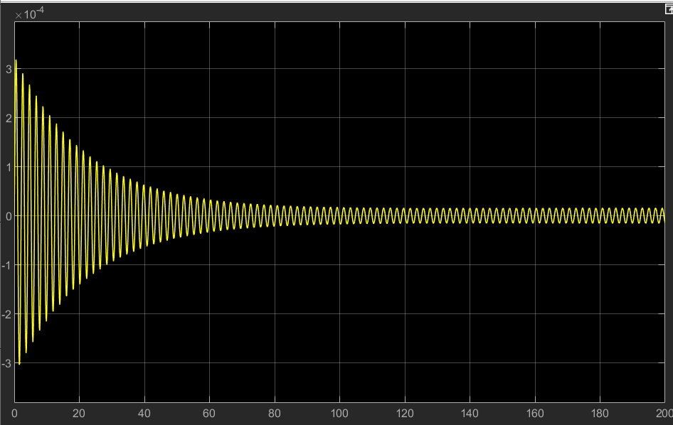

可以從上圖看到，此設計之結果是穩定的(stable)。

分析與設計:

此題因為有做一些假設如下:

因此可以計算其狀態微分方程之A矩陣，藉由A矩陣和Matlab來求其特徵方程式，程式如下:

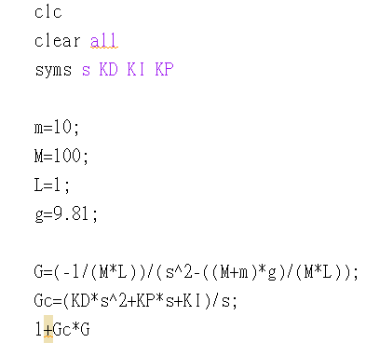

並得到特徵方程式 q(s):

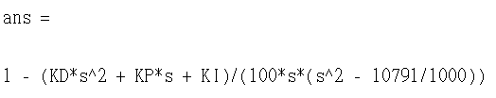

接著套入Rooth array，來找到穩定的結果，如下圖:

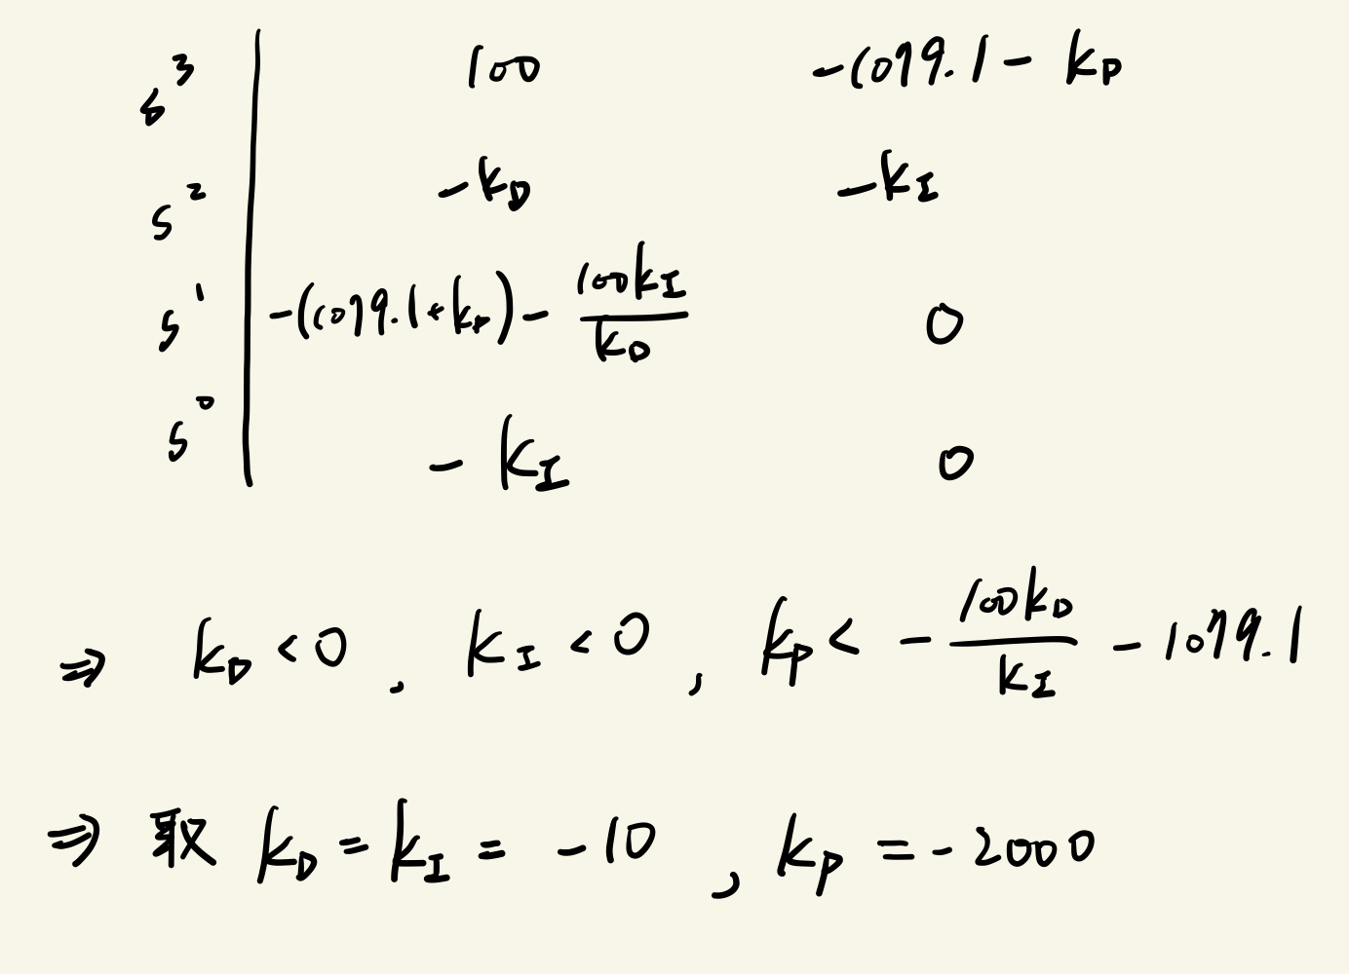

最終，取KD=KI=-10、KP=-2000，得到最接近穩定的結果。